JUDETUL DAMBOVITA
PRIMARIA COMUNEI COBIA
e-mail: cobiadambovita@yahoo.com
Nr. 1637/22.03.2022

2021

RAPORT
ANUAL
PRIVIND STAREA ECONOMICA,
SOCIALA SI DE MEDIU A COMUNEI COBIA
JUDETUL DAMBOVITA

DOAMNELOR/DOMNILOR CONSILIERI LOCALI,

In vederea asigurarii transparentei institutionale si indeplinirii atributiilor stabilite de OUG 57/2019 privind Codul Administrativ si de Legea 544/2001 privind liberal acces la informatii de interes public, va supun atentiei Raportul anual privind starea economica, sociala si de mediu a Comunei Cobia, pentru anul 2021, raport care poate fi consultat de toti cetatenii comunei, fiind disponibil pe site-ul institutiei.

Publicarea acestui raport este un gest firesc, in contextual preocuparii pentru o reala deschidere si transparenta a institutiei noastre, reprezentand unul din instrumentele prin care Primaria Cobia pune la dispozitia cetatenilor date concrete despre activitatea noastra.

Consider ca datele prezentate in urmatoarele pagini pot oferi cetatenilor o imagine generala asupra activitatii noastre pe parcursul anului 2021, asupra modului si eficientei rezolvarii nevoilor comunitatii locale a Comunei Cobia.

Obiectivul major al administratiei locale in anul 2021 si implicit al meu, ca ales al comunitatii, a fost gasirea de solutii la solicitarile cetatenilor, prin implicarea directa si promta in rezolvarea acestora dar si continuarea dezvoltarii comunei.

Acest raport reprezinta o sinteza a activitatilor desfasurate de aparatul de specialitate in cadrul institutiei. A schimba un lucru in bine are mai multa valoare decat a incerca sa explici de ce alte lucruri nu sunt asa cum ar trebui sa fie. Datoria mea este ca tot ceea ce intreprindem sa fie in beneficiul intregii comunitati.

Imi doresc si mi-am propus sa fac tot posibilul ca fiecare cetatean sa ajunga sa traiasca in conditii decente, iar datoria mea este sa sprijin toate proiectele ce au finalitate in beneficiul cetateanului.
Chiar daca acest raport nu poate sa cuprinda intreaga activitate a institutiei pe care o conduc, va prezint o sinteza, un material de studiu si analiza a activitatii fiecarui serviciu, compartiment sau birou din cadrul Primariei Cobia, astfel incat, dumneavoastra, parcurgandu-i randurile sa constatati daca prin intrega activitate am raspuns asteptarilor si necesitatilor.
Am muncit impreuna cu colegii din primarie si Consiliul Local pentru cetateni si impreuna cu ei, avand permanent grija de a respecta principile legalitatii, permanentei si continuitatii in asigurarea interesului general, mentinand astfel un echilibru social si ordine publica.
Impreuna cu consiliul Local, am sustinut financiar activitatile cultelor religioase, ale scolilor, ale persoanelor fara venituri, nevoiase, activitatile sportive etc.
Comuna noastra merita si poate mai mult, dar stiu ca ne aflam pe drumul cel bun. Eu cred ca impreuna putem duce toate proiectele la bun sfarsit. Aceasta este viziunea in care cred eu cu tarie.
Actiunile care au fost intreprinse in anul 2021 au vizat toate sectoarele de activitate din cadrul administratiei locale, respectiv Secretariat, Viceprimar, Compartimentul contabilitate, Compartimentul achizitii publice si derularea contractelor, Biroul de taxe si impozite locale, Compartimentul Registrul Agricol, Compartimentul Urbanism, cadastru, amenajarea teritoriului si autorizarea lucrarilor de constructii, Compartimentul de asistenta sociala, Starea civila, serviciul voluntar pentru situatii de urgenta.

SECRETAR

Atributiile secretarului unitatii administrativ- teritoriale sunt enumerate in art. 243 din O.U.G. 57/2019 privind Codul administrativ.
In anul 2021 au fost convocate un nr. de 14 sedinte de consiliu local, in cadrul carora au fost adoptate un numar de 54 hotarari de consiliu, la initiativa primarului si a viceprimarului. Au fost contrasemnate pentru legalitate un nr. de 54 hotarari, insotite de rapoartele de specialitate si avizate de comisiile de specialitate ale consiliului local, dupa caz. Principalele domenii in care s-au adoptat hotarari de consiliu:
- Aprobare buget local, rectificare de buget, cont de executie, situatii financiare, impozite si taxe locale, inventariere masa impozabila pentru anul fiscal 2021;
- Aprobare retea scolara si proiect de hotarare privind organizare retea scolara;
- Aprobari in vederea acordarii sprijinului financiar pentru unitatile de cult de pe raza comunei;
- Aprobarea cuantumului si a conditiilor de acordare a burselor de merit si sociale pentru elevii din cadrull Scolii Capsuna;
- Investitii, aprobare de indicatori tehnico-economici;
- Alegere presedinte de sedinta;
- Aprobarea organigramei, a statului de functii;
- Aprobarea scutirii de majorari la impozite si taxe contribuabilior restantieri.

Elaborarea dispozitiilor emise de primarul localitatii, contrasemnarea si comunicarea acetora;

In anul 2021 Primarul Comunei Cobia a emis un numar de 254 dispozitii pe care le-am contrasemnat pe diverse domenii de activitate, cum ar fi:
- Resurse umane (numire, incetare, salarizare)
- Asistenta sociala ( ajutoare sociale, acordare sprijin financiar ASF, ajutoare pentru incalzire, etc);
- Dispozitii prestare munca in folosul comunitatii;
Niciun act administrativ emis de consiliul local/primar (hotarari si dispozitii) contrasemnat de secretarul primariei in perioada anului 2021 nu a fost atacat la instantele de contencios administrativ.

Activitatea de asigurare a transparentei decizionale, asigurarea accesului la informatiile publice, petitii
- Urmarirea transmiterii in termen a raspunsurilor la solicitarile formulate in baza Legii 544/2001 privind liberul acces la informatiile de interes public;
Activitatea juridica
- Colaborarea cu avocatul care asigura reprezentarea in instanta a instititutiei si a consiliului local.

VICEPRIMAR
Raportul anual al viceprimarului este o obligatie legala dar si o datorie morala prin care se aduce la cunostinta cetatenilor activitatea desfasurata de catre administratia publica locala.
In dubla calitate de viceprimar si de consilier local al Comunei Cobia, judetul Dambovita, prezint raportul meu de activitate pe intreg anul 2021.
Am fost prezent la toate Sedintele din Consiliul Local Cobia, am expus probleme reale ale Comunei Cobia in Consiliul Local si am urmarit cum sunt duse la indeplinire acestea din urma.
Tot timpul am avut in vedere abordarea problemelor cu care se confrunta Comuna Cobia, contactul nemijlocit cu cetatenii, in vederea asigurarii si bunastarii comunei si a cetatenilor.
Problemele cetatenilor din audiente sunt diversificate cum ar fi ( problem de fond funciar, starea drumurilor, santuri, caini vagabonzi, problem sociale, conflicte intre vecini, etc.) De regula aceste problem sunt rezolvate pe loc de mine sau de compartimentele de care apartine problema cetateanului.
Numarul de audiente nu poate fi cuantificat, instruct discutiile cu cetatenii sunt numeroase, zilnice chiar si in zilele nelucratoare, iar problema abordata de acestia nu poate fi mentionata in amanunt, fiind diversificata.
- Amenajarea si intretinerea cailor de acces, pietruirea sau asfaltarea strazilor si ulitelor, pastrarea curateniei, etc.
- Solicitarea de material lemnos pentru incalzirea primariei, a unitatilor de invatamant de pe raza comunei,
- Sesizari privind activitatea in scoli si gradinite,
- Aspecte legate de cazuri sociale,
- Diferite probleme de mediu aparute pe raza localitatii noastre;
- Pesta porcina a fost una dintre actiunile pe care le-am avut in vedere.
Impreuna cu primarul comunei dar si cu consilierii am facut o echipa foarte buna axandu-ne in principal pe progresul comunitatii.
Alaturi de ceilalti functionari ai primariei m-am implicat in rezolvarea cat mai eficienta a solicitarilor cetatenilor comunei si am indeplinit atributiile primarului in perioada in care acesta nu a fost in localitate.

Am acordat audiente, am participat la intalniri si sedinte publice.
Am participat la sedintele pe comisie in Consiliul Local facand parte ca presedinte in comisia juridica.
Am desfasurat urmatoarele activitati:
- Coordonarea si programarea lucrarilor prevazute in HCL privind lucrarile realizate de beneficiarii Legii nr. 416/2001 privind venitul minim garantat, republicata.
- Coordonarea bunei gospodariri si curatenie a comunei,
- M-am implicat in toate proiectele initiate de catre Primarul Comunei.
- Am luat masuri pentru prevenirea si combaterea efectelor pandemiei de Covid 19,
- Am luat masuri pentru dezinfectarea localitatii si montarea dezinfectantilor la scoli, gradinite si acolo unde a fost nevoie pentru prevenirea si combaterea efectelor pandemiei Covid-19,
Am luat masuri cu privire la intretinerea drumurilor din comuna, a drumurilor de hotar, a santurilor, rigolelor si spatiilor verzi.
De asemenea, am coordonat activitatea persoanelor care au desfasurat in urma unor condamnari munca in folosul comunitatii.
Fiind inlocuitor de drept al primarului, verific si semnez documentele in lipsa acestuia.
Am fost tot timpul pe teren, pentru a discuta cu cetatenii si pentru a verifica in mod direct activitatea desfasurata de salariatii Primariei, pe fiecare sector de activitate.
Am urmarit ca activitatea mea in rezolvarea problemelor comunitatii sa fie una corecta si transparenta.
Perceptia generala este aceea ca viceprimarul trebuie sa cunoasca toate problemele localitatii, sa se implice in rezolvarea acestora in limita atributiilor care ii revin, iar rezultatele sa fie la inaltimea asteptarilor.
Au fost inlocuite si distribuite bubelele de gunoi la toate gospodariile din comuna.
Am actionat si voi actiona mereu in slujba cetateanului.
Consider ca activitatile prezentate sunt activitati bune in ciuda tuturor greutatilor intampinate, atat de ordin legislative, cat si de ordin financiar.

COMPARTIMENTUL CONTABILITATE
Pe intreaga perioada a anului 2021, cu ajutorul programului informatic de contabilitate am efectuat operarea documentelor financiar – contabile atat la nivel sintetic cat si la nivel analitic.
Inregistrarea bugetului in programul contabilitate, analizarea si defalcarea pe capitole si articole bugetare, trimestrializarea bugetului, validarea acestuia.
Intocmirea conturilor de executie bugetara pe fiecare actiune si respectiv subdiviziune a clasificatiei bugetare (capitol, titlu, articol, alineat) s-a realizat lunar. Intocmirea raportarilor financiar-contabile (lunare, trimestriale sau anuale) in concordanta cu cerintele specifice si cu legislatia romana in vigoare, s-a efectuat la termenele si in conditiile stabilite de legislatia in vigoare.
Pe parcursul anului 2021 s-au efectuat mai multe rectificari bugetare, urmarindu-se corelarea creditelor bugetare, a angajamentelor si a platilor cu necesitatile privind cheltuielile cu personalul, bunurile, serviciile si investitiile pe de o parte si respectiv cu veniturile incasate pe de alta parte asigurand implementarea rectificarilor in Programul Ministerului de Finante FOREXEBUG.
Depunerea in format electronic in programul Ministerului Finantelor Publice- FOREXEBUG , a diverselor formulare si declaratii lunare, adrese lunare de cote defalcate din TVA, adrese de datorie publica, credite si imprumuturi.
Inregistrarea documentelor in programul de contabilitate, respectiv salarii, facturi decontate prin casierie si ordinele de plata a contributiilor si retinerilor aferente salariilor.
Intocmirea statelor de plata a salariilor pentru personalul angajat al institutiei pe fiecare compartiment in parte conform pontajelor, precum si a consilierilor locali.
Intocmirea ordinelor de plata a contributiilor si retinerilor din salarii;
Tinerea evidentei concediilor de odihna si concediilor medicale;

ACTIVITATEA FINANCIAR CONTABILA

Veniturile bugetare totale ale Comunei Cobia au fost in anul 2021 de: 8 591 515 lei
- Venituri proprii- 2 280 842 lei
- Venituri de la bugetul de stat 2 997 793 lei
- Subventi 3 312 700 lei
Cheltuielile bugetare au vizat in linii mari, urmatoarele activitati:
7 948 864 lei
- Autoritati executive 1 754 499 lei
- Invatamant 581 084 lei
- Cultura si Sport 381 983 lei
- Asigurari si asistenta sociala 1 185 859 lei
- Servicii si dezvoltare publica 131 574 lei
- Protectia mediului 248 496 lei
- Drumuri comunale 3 463 835 lei
- Sanatate
La nivelul comunei noastre isi desfasoara activitatea un numar de 52 societati in domeniul comertului, activitati de vanzare cu amanuntul a diferitelor marfuri alimentare si industrial.

INVESTITII

Educatia este, fara indoiala, instrumentul cel mai la indemana pentru obtinerea unui loc de munca bine platit si pentru cresterea calitatii vietii.
Astfel in anul 2021 la investitia “Modernizare, extindere si dotare Gradinita Gherghitesti, Comuna Cobia, Judetul Dambovita”sa facut receptia.

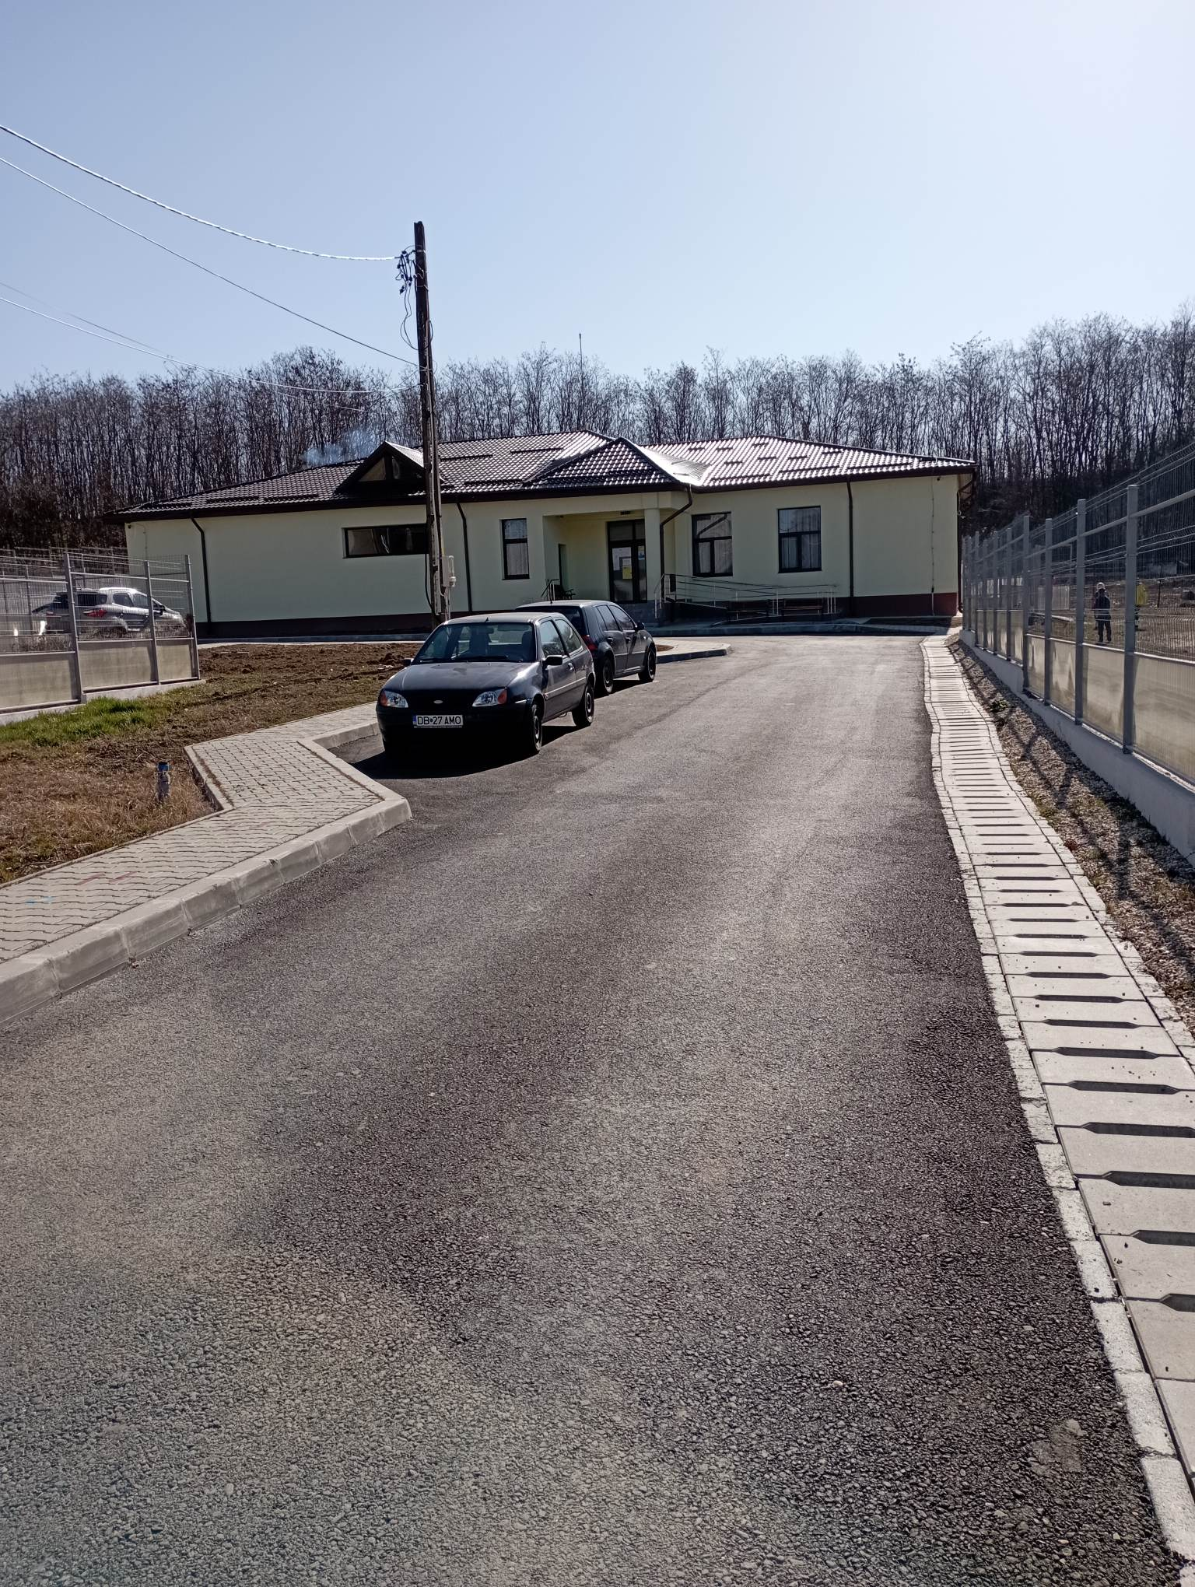

La obiective culturale de interes local avem investitia “Construire Camin Cultural in Comuna Cobia, Sat Gherghitesti, Judetul Dambovita unde in anul 2021 s-a facut receptia.

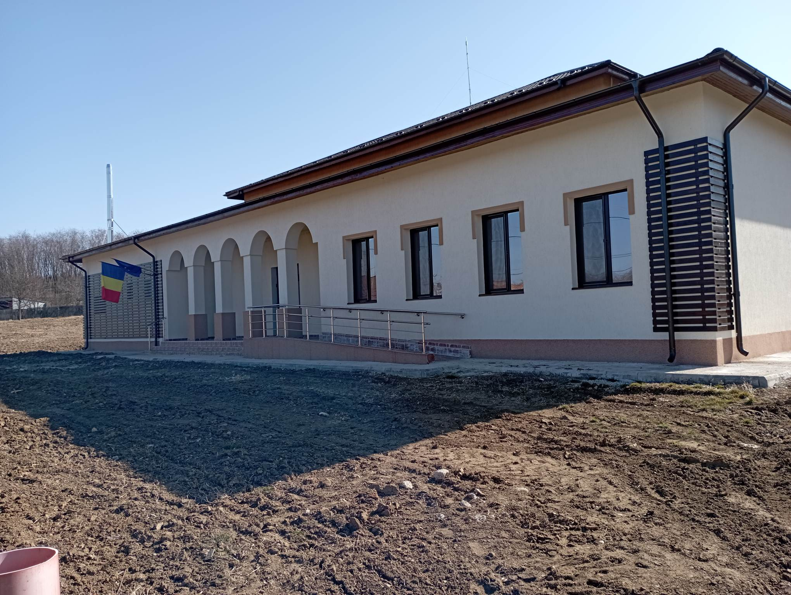

Primaria, impreuna cu Consiliul Local Cobia, au avut in vedere printre prioritatile sale, lucrarile de reabilitare a strazilor si ulitelor din comuna.
O investitie la care in 2021 s-a facut receptia, este “Modernizare si reabilitare drumuri comunale si de interes local in Comuna Cbia, Judetul Dambovita.

In 2020 am semnat contractul de finantare pentru investitia “Modernizare drumuri de interes local in Comuna Cobia, Judetul Dambovita” urmand inceperea executiei lucrarilor in 2021.

3. REGIMUL TEHNIC:
- lungime totala drumuri -5307,00 m;
-lucrarile de modernizare se realizeaza pe traseul existent, dupa cum urmeaza:

- in satul Manastirea se vor realiza urmatoarele drumuri:
* drum vicinal Fabrica
* ulita Gica Busila
* drum vicinal Puricesti
* drum vicinal Bijboc
- in satul Calugareni se vor realiza urmatoarele drumuri:
* drum vicinal Vanghelie
- in satul Gherghitesti se vor realiza urmatoarele drumuri:
* drum vicinal Popovici
* drum vicinal Morari
* drum vicinal Dispensar
* drum vicinal Piscan
* drum vicinal Dicu
- in satul Cobiuta se vor realiza urmatoarele drumuri:
* ulita Cobiuta
* ulita Cobiuta-Vladari
* drumul comunal DC 105
- in satul Capsuna se vor realiza urmatoarele drumuri:
* drum vicinal Dan Staicu
* ulita Capsuna- Frasin Vale
- in satul Blidari se vor realiza urmatoarele drumuri:
* drum vicinal Otelea
- in satul Frasin Deal se vor realiza urmatoarele drumuri:
* drum vicinal Tulica
* drum vicinal Dodica
* drum vicinal Moara
* drum vicinal Diaconescu
* drum vicinal Leon
- in satul Mislea se vor realiza urmatoarele drumuri:
* drum vicinal Pirca
* drum vicinal Vladan
* drum vicinal Laurentiu
* drum vicinal Plantus
* drum vicinal Dragut
* drum vicinal Tapu
* drum vicinal Cotorogea

Din anul 2020 este in executie cu cofinantare de la Consiliul Judetean Dambovita 50% si 50% din Bugetul Local investitia “Asfaltare drumuri de interes local (ulita) in Comuna Cobia, Judetul Dambovita. Lucrarile au fost continuate in 2021

3. REGIMUL TEHNIC:
- lungime totala drumuri- 1943.42 ml;
- lucrarile de modernizare se realizeaza pe traseul existent
Se vor moderniza drumuri de interes local (ulite) in comuna Cobia, satele : Blidari, Frasin Deal, Frasin Vale , Mislea, Cobiuta, Craciunesti , Gherghitesti si Capsuna, in lungime totala de 1943.42 ml , dupa cum urmeaza: DS 259- 35.35 ml, DS 278 1-28.83 ml, DS 63-125.30 ml, Ulita Alexe-119.71 ml, Ulita Dan Garla-220.74 ml, Ulita Fanica-142.42 ml, Ulita Gica-45.79 ml, Ulita Jderu-128.13 ml, Ulita Pica-50.71 ml, Ulita-Barbeli-44.45 ml, Ulita Bidoaia-96.08 ml, Ulita Briceag-74.61 ml, Ulita Cimitir-188.15 ml, Ulita Marinescu-49.68 ml, Ulita Nedelcu-134.27 ml, Ulita Nutescu -88.43 ml, Ulita Olteanu- 45.05 ml, Ulita Stan-32.08 ml, Ulita Tanasescu-30.05 ml, Ulita Tatari-131.36 ml, Ulita Tudose-97.37 ml, Ulita Vlad-34.86 ml.
La faza DTAC lungimile si limitele tronsoanelor pot varia in functie de ridicarea topografica si prevederile proiectului
Ulita ”Fabrica”din satul Manastirea:

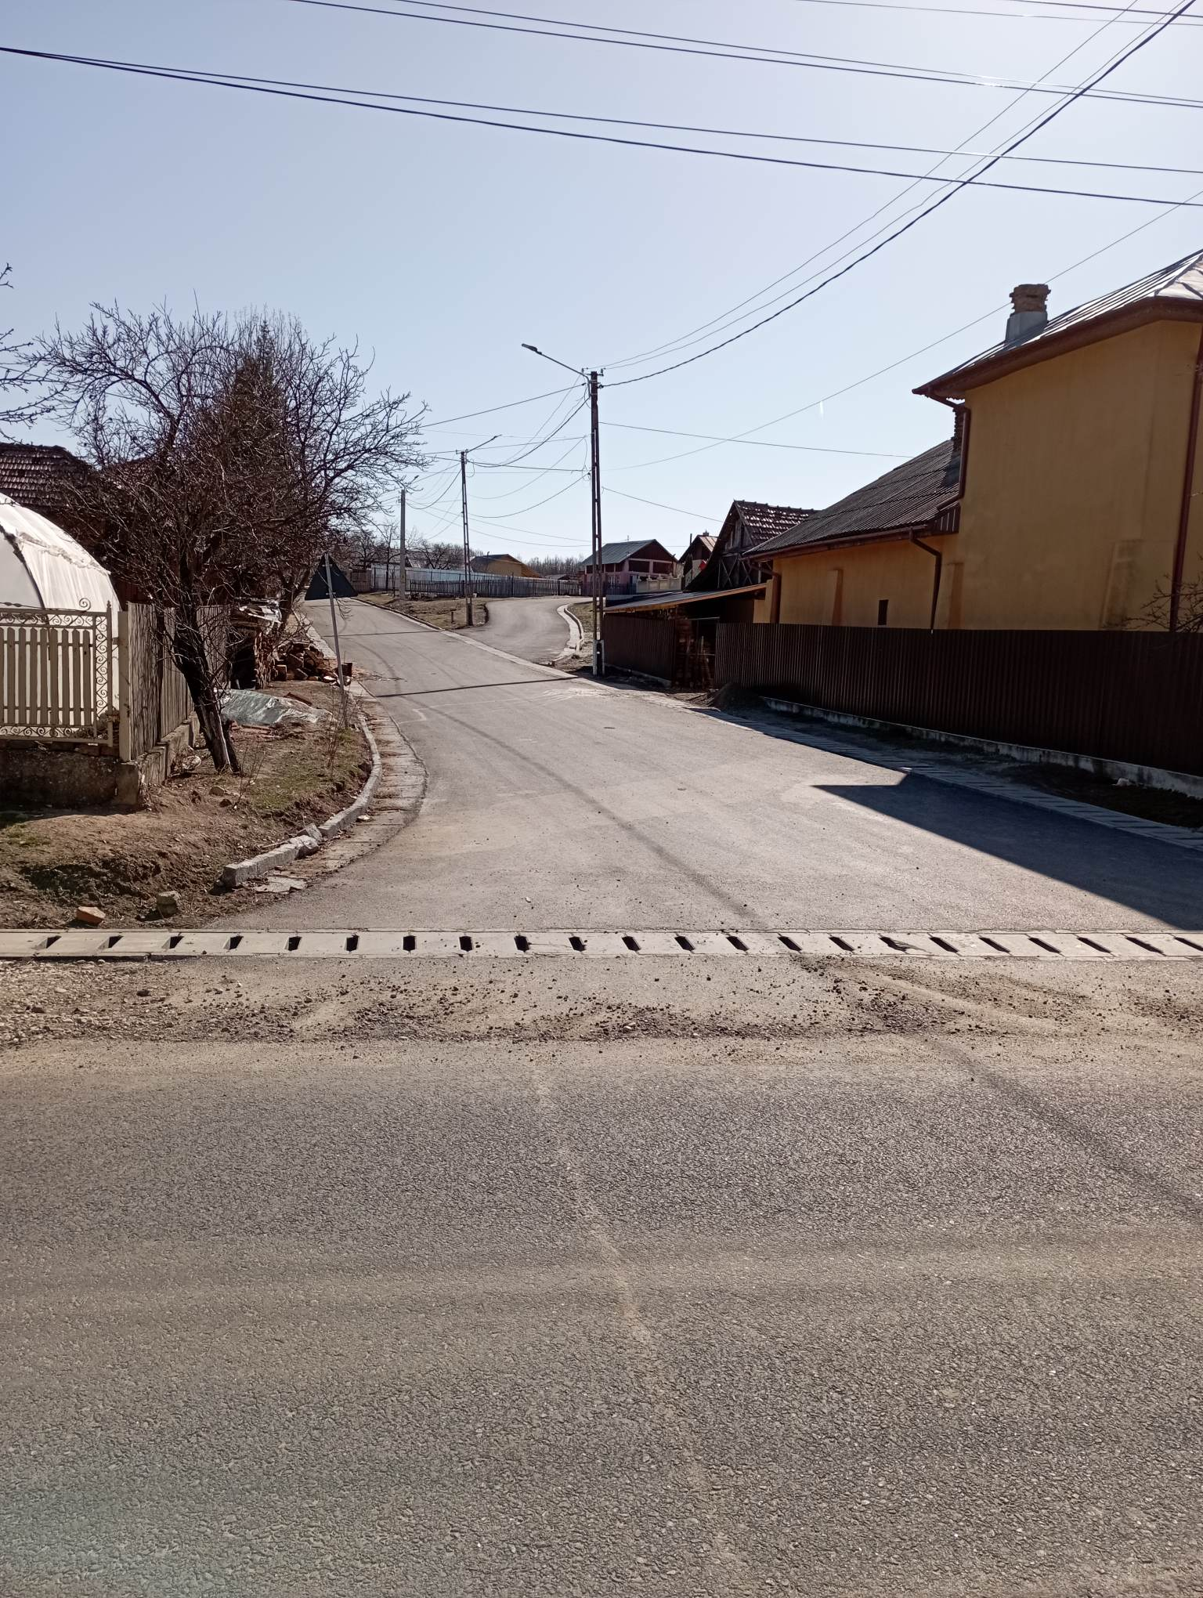

Ulia “Puricesti” din satul Manastirea

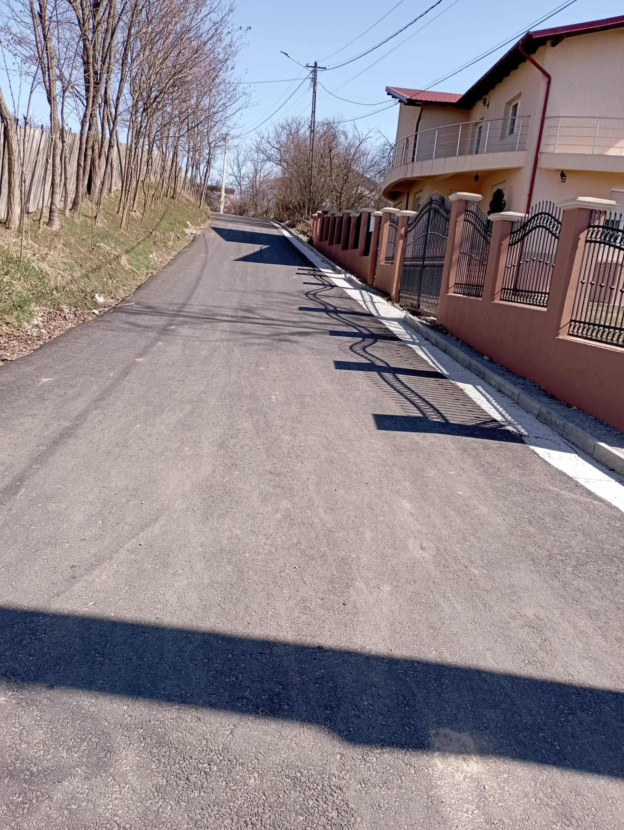

Obiective finantate din fonduri europene (P.O.R./A.F.I.R.)- Modernizare teren sport , Comuna Cobia.
Chiar si in conditii dificile din punct de vedere economic, cauzate de impactul pandemiei Covid 19, primaria si-a onorat obligatia de sustinere financiara pentru sectorul sportiv si a obtinut fonduri europene, pentru o dezvoltare sanatoasa .

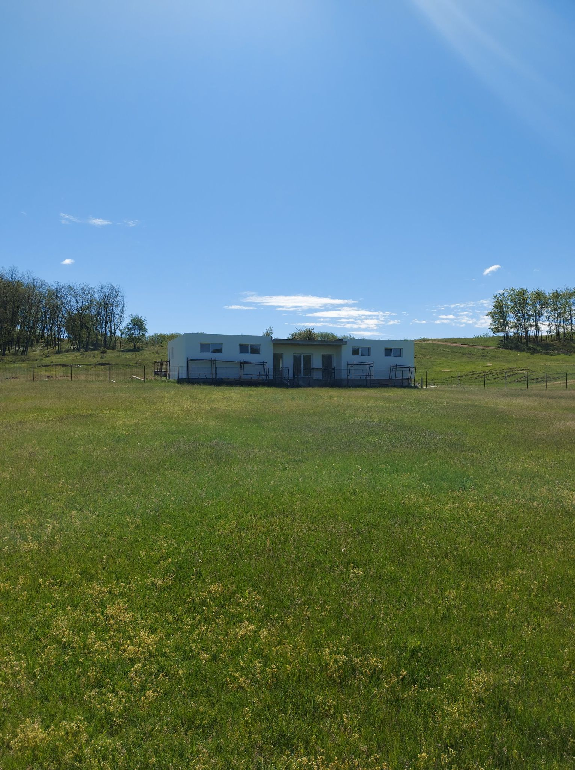

In perioada noiembrie- decembrie 2021 Consiliul Judetean Dambovita a efectuat lucrarea la infrastructura rutiera in Comuna Cobia pe tronsonul DJ 702 E Gherghitesti-Manastirea-Fagetul cu un covor bituminos

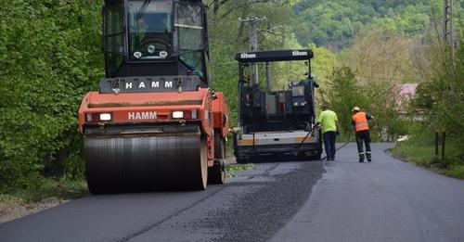

Un proiect de real success s fost “Modernizarea sistemului de iluminat public in Comuna Cobia”.

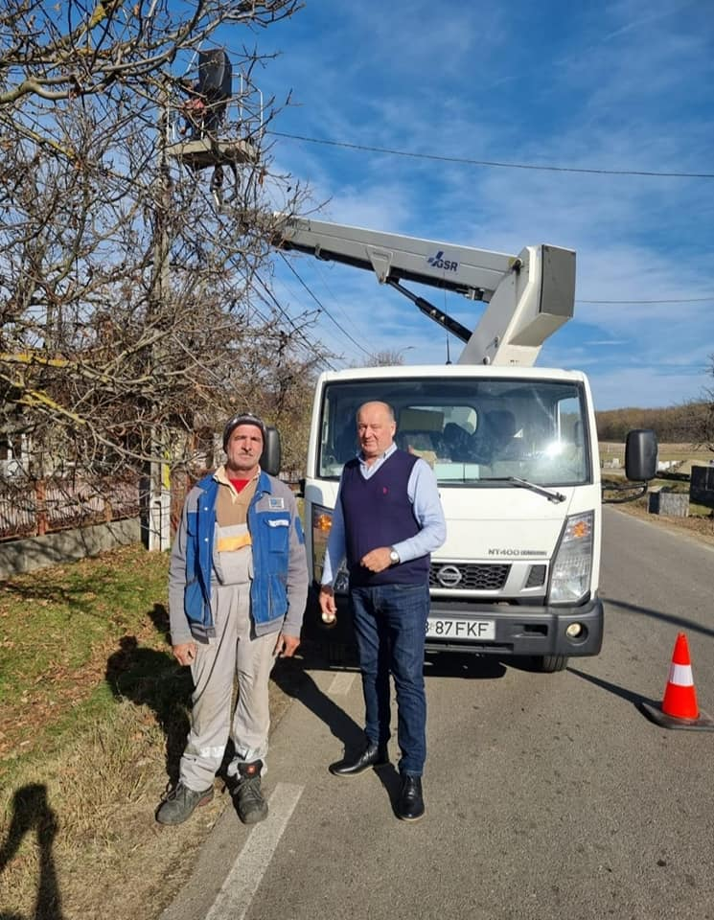

Am implementat la nivelul intergii localitati sistem centralizat video, system care ne ajuta ca siguranta cetatenilor sa fie mai sporita, urmand ca pe viitor sa crestem gradul de acoperire al zonelor de supraveghere.

In anul 2021 a fost semnat primul contract de proiectare si executie din Judetul Dambovita “Proiectul Regional de Dezvoltare a Infrastructurii de apa si apa uzata” in care este parinsa si COmuna Cobia.

Comuna Cobia a primit 1 301 noi pubele pentru colectarea selectiva a gunoiului in cadrul Programului “Caravana Dambovita Curata”.
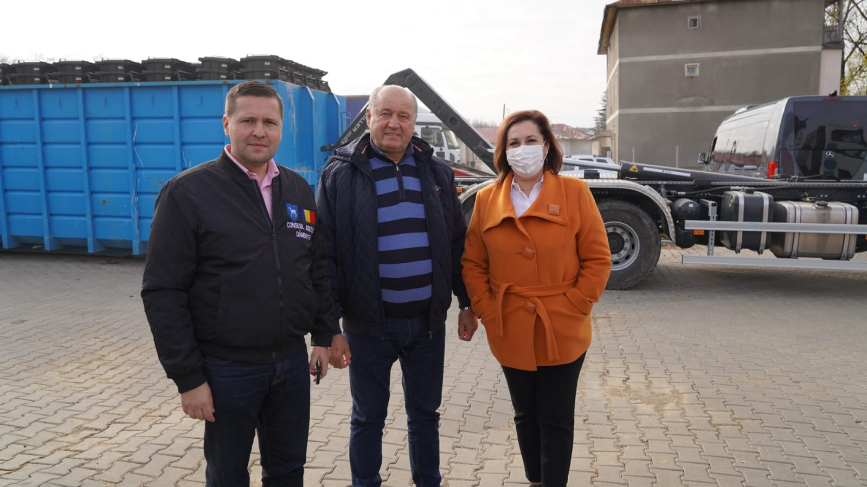

Venind in sprijinul Scolii Capsuna, m-am ocupat de amenajarea unui spatiu pentru Proiectul “Insula de lectura”si s-au achizitionat banci individuale pentru elevii clasei a V-a.

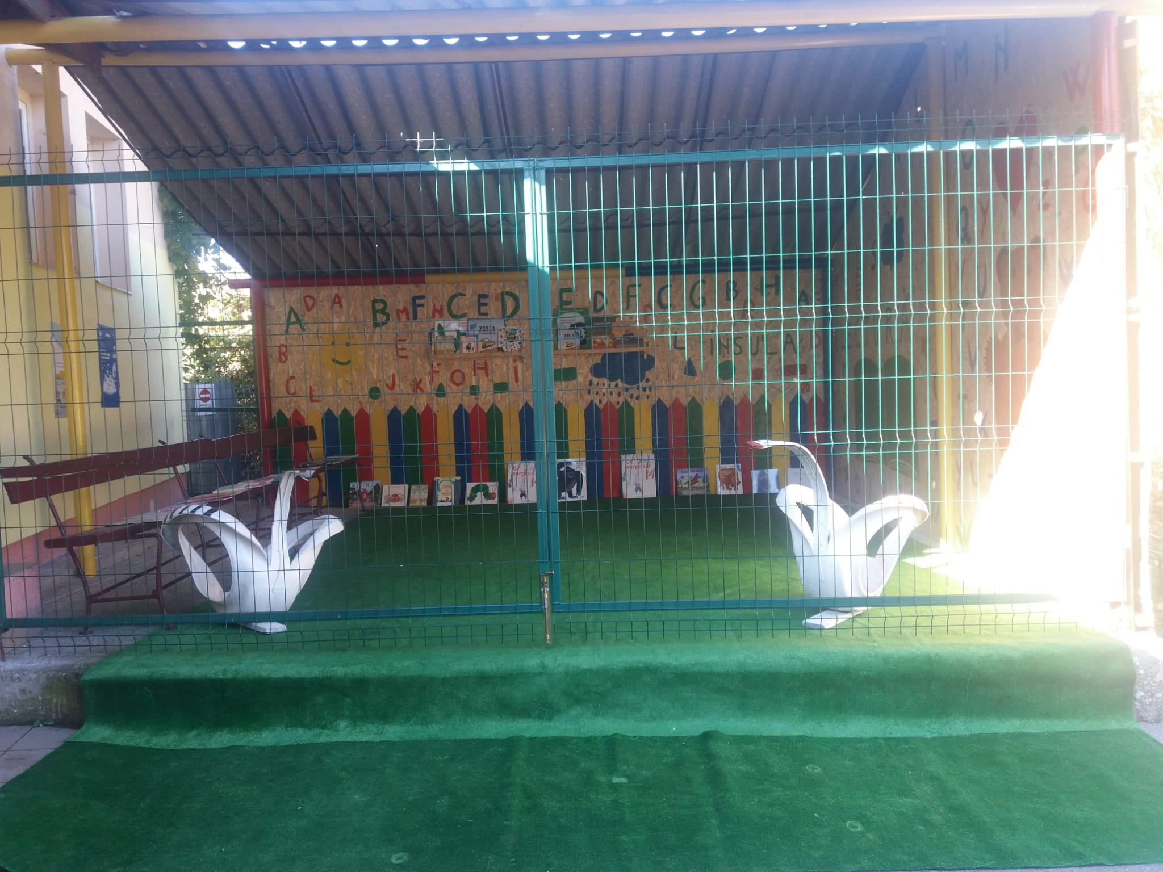

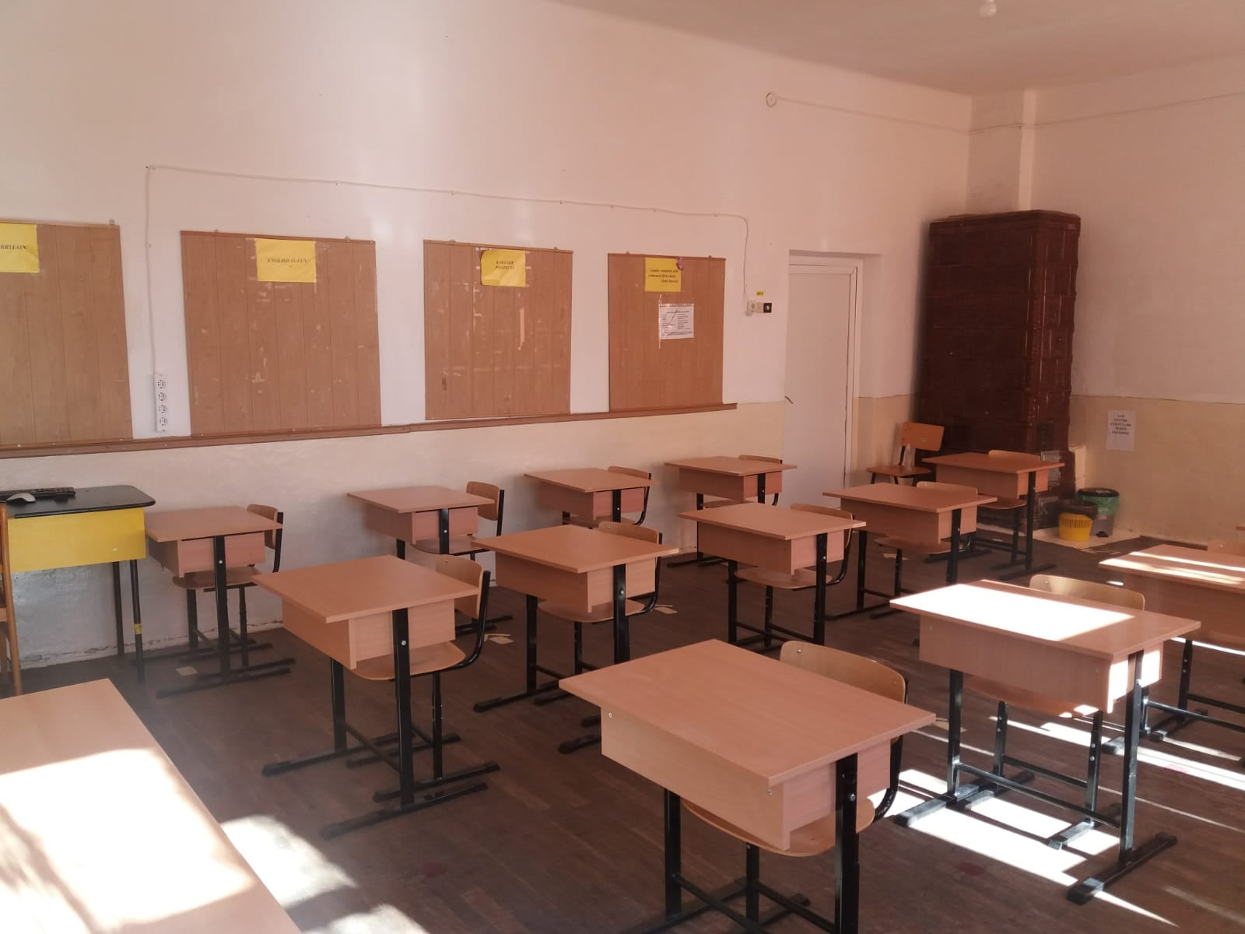

Am initiat Proiectul de Hotarare in Consiliul Local Cobia pentru anularea penalitatilor pentru intarzierea platii impozitelor si taxelor locale inlesnind modalitatea de plata a cetatenilor.

BIROUL IMPOZITE SI TAXE

Biroul Impozite si taxe Locale al UAT Cobia, prin serviciile sale de specialitate, asigura colectarea impozitelor, constatarea si verificarea materiei impozabile, impunerea tuturor contribuabililor persoane fizice si juridice, urmarirea si executarea silita a creantelor bugetare, solutionarea obiectiunilor, cererilor si petitiilor legate de activitatea desfasurata.
- Prelucrarea declaratiilor si documentelor depuse de contribuabili in vederea stabilirii impozitelor;
- Eliberarea certificatelor de atestare fiscala- acestea se elibereaza pe loc dupa caz, prin achitarea taxei de urgenta;
- Pentru reglementarea situatiei fiscale a contribuabililor, acolo unde s-a constatat a fi necesar, s-au intocmit borderouri de debite si/sau de scaderi;
- S-au trimis diferitelor institutii, cereri de informatii in ceea ce priveste datele de identificare actualizate ale contribuabililor;
- Comunicare prin e-mail sau telefon cu contribuabilii persoane fizice sau juridice;
- Intocmeste borderou corespondenta (adresa, plic, confirmare, borderou);
- Inregistreaza toate documentele in registru de intrare-iesire;
- Intocmeste confirmarile de preluare in debit a amenzilor, dupa care acestea se transmit catre institutiile emitente;
- Inscriere la masa credala, cerere de repunere pe rol, cerere de deschidere a procedurii de insolventa, cerere de actualizare creanta, cerere de interventie in procedura de executare , insolventa/faliment, cerere de apel;
- Intocmeste raspunsuri catre birourile de executori judcatoresti, judecatorii, etc.
- Verificare si actualizare lista ramasita persoane fizice/ juridice;
- Operat in evidentele fiscale extrasele de la banca;
In evidentele fiscale figureaza inregistrate un 2 700 roluri persoane fizice si 102 Persoane juridice.

COMPARTIMENTUL ASISTENTA SOCIALA SI AUTORITATE TUTELARA

Compartimentul de asistenta sociala are rolul de a identifica si solutiona problemele sociale ale comunitatii, din domeniul protectiei copiilor, adultilor, varstnicilor si familiei.
Avand in vedere activitatea desfasurata in anul 2021, se desprind urmatoarele tipuri de activitati intreprinse:
- Intocmirea si transmiterea urmatoarelor dosare lunar catre Agentia Judeteana pentru plati si inspectie sociala Dambovita;
- 17 dosare pentru acordarea alocatiilor de stat conform Legii 61/1993 cu modificarile si completarile ulterioare;
- 14 dosare pentru acordarea indemnizatiilor pentru crestere copil/ stimulent de insertie primite/ luna celuilat parinte, verificate;

Acordarea urmatoarelor ajutoare conform legii:
- Alocatii de sustinere a familiei -12;
- Dispozitii si referate ASF;
- 23 dosare in evideta ajutor social;
- Dispozitii si referate ajutor social;
- Un nr. de 68 solicitari copii care vor beneficia de tichete sociale pe suport electronic pentru sprijin educational
- Au avut loc deplasari la domiciliu unor persoane pentru efectuarea anchetelor sociale fiind necesare pentru Comisia de Expertiza Medicala persoanelor cu handicap, adulti/minori;
- Eliberarea dispozitiilor pentru indemnizatiile cuvenite persoanelor cu handicap care consta in: Verificarea valabilitatii a certificatului de handicap si monitorizarea dosarelor.
- Acordarea dispozitiilor pentru ajutoarele de incalzire;
- Eliberarea adeverintelor in folosul comunitatii;
- Adeverinte pentru bursa sociala, din care reiese ca nu exista liceu pe raza comunei;
- Adeverinte 416/2001 fiind necesare in diferite situatii;
- Efectuarea anchetelor sociale pentru: supraveghere, control si indrumare in ocrotirea copilului, cauze cu minori aflate pe rolul instantelor, raspuns adreselor judecatoresti;
- Monitorizari mame minore;
- Plasamente minori;

COMPARTIMENTUL REGISTRUL AGRICOL

Activitatea compartimentului Registrului Agricol pe anul 2021 a fost urmatoarea:
Completarea Registrelor agricole periada 2020-2024 cu date culese de la locuitorii Comunei Cobia;
Colaborarea cu fermierii care solicita adeverinte APIA;
Eliberarea atestatelor de producatori;
Recensamantul agricol anul 2021;
Am eliberat adeverinte de rol agricol pentru
- ENEL;
- Registrul comertului
- SPCLEP;
- OCPI Dambovita;
- Notariat;
- Adeverinte pentru ajutorul de incalzire;
- Adeverinte pentru elevii ce se incadrau la bursele scolare;
- Am participat la sedintele de Fond Funciar;
- Elaborarea raspunsuri la adrese interne/externe, diverse situatii;
- Culegere prin sondaj de la gospodari a informatiilor privind productia vegetala si transmiterea acestora la Statistica Dambovita;
- Intocmirea si pregatirea pentru expediere a corespondentei, precum si arhivarea documentelor transmise;
- Am indeplinit si alte sarcini stabilite de conducerea primariei.

COMPARTIMENTUL URBANISM, CADASTRU AMENAJAREA TERITORIULUI SI AUTORIZAREA LUCRARILOR DE CONSTRUCTII

In perioada anului 2021, in calitate de consilier incadrul Compartimentului Urbanism am intreprins urmatoarele activitati ce au ca rol o buna desfasurare a institutiei, precum:
- Deplasarea la OCPI Dambovita pentru depunerea si ridicarea diferitelor documente ce ajuta la o buna desfasurare a activitatii compartimentului in cadrul institutiei care fac parte;
- Punerea la dispozitia diferitilor cetateni din localitate, a planurilor de situatie, planurilor de incadrare in zona, si planurilor parcelare cat si orto fotoplanurilor pentru diferite terenuri si obiective ale cetatenilor sau institutiilor care cer astfel de planuri si care sunt indispensabile in rezolvarea unor probleme existentiale pentru cetatenii comunei Cobia;
- Identificarea si verificarea terenurilor din punct de vedere al amplasamentelor pentru cererile cetatenilor ce doresc eliberarea de Certificate de Urbanism si Autorizatii de Construire pe raza localitatii.
- Participarea la predarea amplasamentelor starzilor pentru inceperea lucrarilor de reabilitare si asfaltare.
- Participarea la diverse masuratori terestre cu cetateni afectati de litigii in vederea rezolvarii situatiei.
- Emiterea de certificate de urbanism de pe raza localitatii;
- Emiterea de autorizatii de construire de pe raza localitatii;
- Preocuparea in permanenta de cunoasterea si insusirea legislatiei referitoare la urbanism si amenajarea teritoriului.

COMPARTIMENTUL ACHIZITII PUBLICE SI DERULAREA CONTRACTELOR

Pentru asigurarea obiectivului general privind realizarea unui sistem transparent al achizitiilor publice, Compartimentul Achizitiii publice si derularea contractelor si-a propus in anul 2021 desfasurarea urmatoarelor activitati:
- Intocmirea Normelor Procedurale interne privind Achizitiile directe- 2021;
- Intocmirea documentatiei privind organizarea si desfasurarea procedurilor de Achizitii publice postate pe SEAP;
- Gestionarea solicitarilor de clarificare depuse de ofertanti cu privire la procedurile de Achizitii publice;
- Organizarea procrdurilor si publicitatea acestora in conformitate cu prevederile legale;
- Gestionarea si operarea procedurilor de achizitie publica in platforma SEAP;
- Intocmirea achizitiilor directe sub 4 500 lei fara TVA si notificarea pe platforma SEAP;

SERVICIUL VOLUNTAR PENTRU SITUATII DE URGENTA

Serviciul Voluntar pentru Situatii de Urgenta este un birou functional din cadrul aparatului de specialitate al Primariei Cobia, indeplinindu-si atributiile in conformitate cu prevederile Legii nr. 307/2006 privind apararea impotriva incendiilor si a Legii 481/2004 privind protectia civila precum si a altor prevederi legislative specifice, este condus de un consilier si se subordoneaza direct Primarului.
Are ca misiune de baza prevenirea, reducerea si eliminarea riscurilor de producere a Situatiilor de Urgenta si a consecintelor acestora, pe teritoriul administrativ al localitatii Cobia.
Scopul activitatii il reprezinta protectia populatiei, mediului, a bunurilor si valorilor.
Misiunea si scopul se indeplinesc prin activitatea de control si prevenirea a tuturor agentilor economici care isi desfasoara activitatea in localitate.

Obiectivele specifice Serviciului Voluntar pentru Situatii de Urgenta:

Cunoasterea, respectarea si aplicarea actelor normative in domeniul Situatiilor de Urgenta, Protectiei Civile si apararii impotriva incendiilor a populatiei cat si personalului angajat din primarie.
Pe parcursul anului 2021 Serviciul voluntar pentru Situatii de Urgenta, a desfasurat urmatoarele activitati:
- Actualizarea componentei Comitetului Local pentru Situatii de Urgenta, ca urmare a modificarilor structurii organizatorice;
- Participarea la sedintele de instiintare din cadrul ISU Dambovita , Prefectura, Directia Sanitar Veterinara, si pentru Siguranta Alimentelor (DSVSA) Dambovita;
- Solutionarea petitiilor cetatenilor adresate Serviciului Voluntar pentru Situatii de Urgenta;
- Derularea exercitiilor lunare privind functionarea sistemelor de instiintare –avertizare –alarmare a populatiei si comunicarea situatiilor ISU Dambovita;
- Intocmirea Planului de Masuri pentru Canicula, actualizarea tabelului nominal cu persoanele desemnate ce fac parte din Comitetul Local pentru Situatii de Urgenta si transmiterea acestuia la ISU D-ta;
- Verificarea institutiilor de invatamant de pe raza localitatii in vederea determinarii necesitatii obtinerii avizelor/autorizatiilor de securitate la incendiu;
Serviciul operativ din cadrul Primariei a raspuns intotdeauna prompt la solicitarile apelurilor primite prin „112”ce vizau probleme din teren referitoare la situatii specifice Serviciului pentru Situatii de Urgenta , indiferent de ora si zi;
Instruirea personalului angajat in cadrul primariei in vederea perfectionarii cunostintelor in domeniul Securitatea si sanatatea in munca si Situatii de Urgenta, lunar si trimestrial.

Din domeniul Culturii amintim o serie din activitatile cultural artistice si pastrarea traditiilor si obiceiurilor:

In fiecare an am pastrat RESPECTUL si-l vom pastra in memoria eroilor nostri cazuti pe frontul de lupta, prin depunerea de coroane cu flori si lumanari la monumentele eroilor din comuna;

De o intalnire emotionanta si fericita cu Mos Craciun au avut copii din Cobia. Mos Craciun a fost condus prin toate institutiile de invatamant;
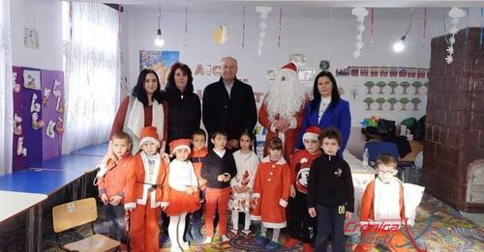

Inchei raportul meu prin a multumi pe aceasta cale pentru contributia fiecaruia dintre dumneavoastra la dezvoltarea localitatii noadtre si va asigur ca efortul fiecaruia este important pentru comuna noastra.
Ne dorim impreuna sa fim sanatosi, sa avem in minte motivul pentru care muncim zi de zi: o comuna in care alegem sa invatam, sa intemeiem o familie, sa ne crestem copiii sa ne ducem la indeplinire visul fiecaruia dintre noi.
Multumim conducerii Consiliului Judetean Dambovita, domnului Cornel Stefan, care intotdeauna ne-a sprijinit in realizarea obiectivelor de investitii din localitatea noastra.
Sunt multe proiecte mari care se pot realiza numai in echipa iar cu Consiliul Judetean Dambovita facem o echipa foarte eficienta in sprijinul oamenilor.

PRIMAR,
MANDA MARIN

